Муниципальное Бюджетное Дошкольное Учреждение
№ 37 «Щелкунчик»

Сценарий праздник рисунков на асфальте
«Дети любят рисовать».

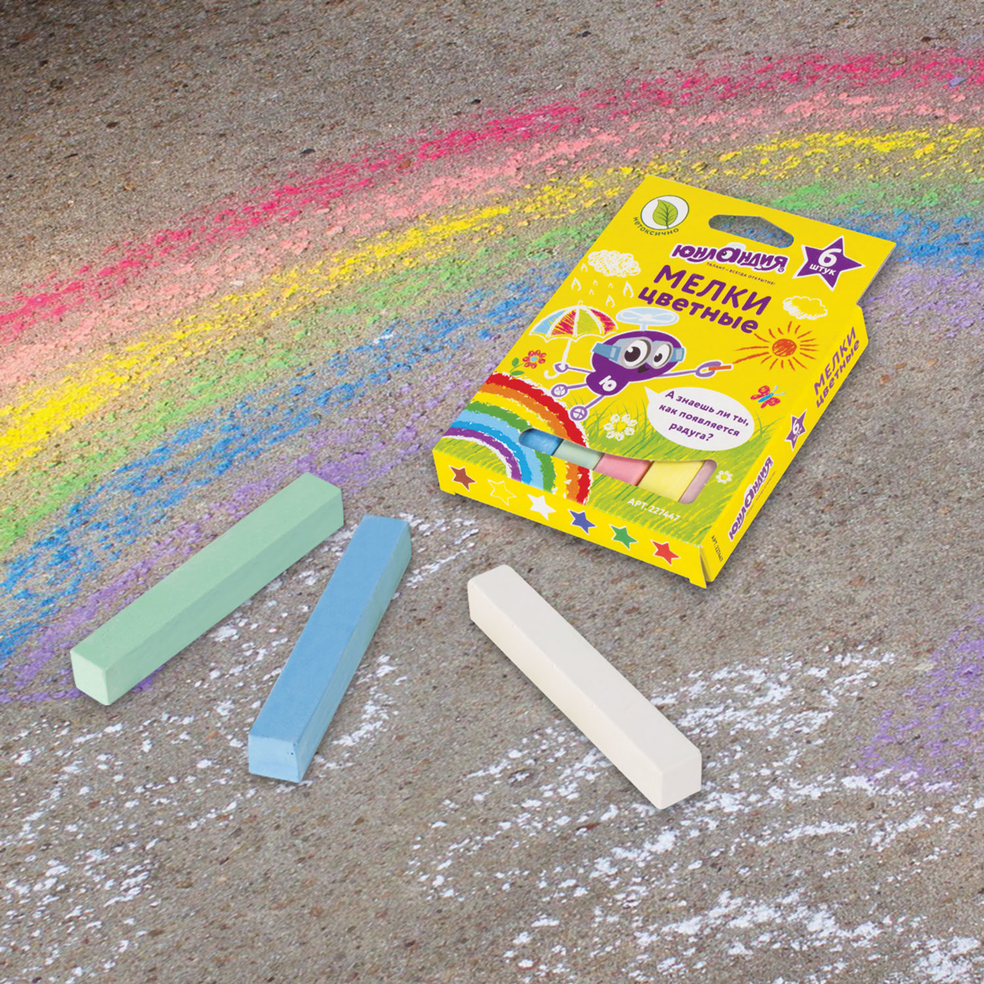

Подготовила и провела: воспитатель Васильева Е. М.

г.о. Мытищи 2021г.
Конспект сценария праздник рисунков на асфальте
«Дети любят рисовать».

Цель: Вызвать интерес к рисованию мелками на асфальте. Побуждать
воспитанников создавать индивидуальные художественные образы, используя
доступные им средства выразительности.
Задачи:
- Повышение роли изобразительного искусства в эстетическом воспитании детей.
- Создание среды творческого общения среди участников конкурса.
- Формирование и воспитание художественного вкуса.
Используемые материалы: карандаши, кисточки, фломастеры, акварельные краски,
гуашевые краски, мелки по количеству детей в командах; комплекты цветных
мелков для каждой команды. Костюм художника.
Ход праздника:
1.Под веселую музыку (Музыкальная тема - «Песенка о лете» из м/ф
«Дед Мороз и лето») ведущая появляется на центральной площадке
- Раз, два, три, четыре, пять!
Начинаем мы играть!
Начинаем мы играть,
И, конечно, рисовать.
Организует детей в большой круг, проводит ритуал приветствия.
-Это правая рука, Это левая рука (по очереди поднять руку вверх),
Раз рука, два рука (по очереди руки отводятся в стороны, дети
берутся за руки, образуя круг).
С добрым утром, детвора! (покачивание рук вперед назад)
-Ребята! Я рада приветствовать вас на нашем празднике! Сегодня все мы
собрались, чтобы весело провести время, порисовать и поиграть в
увлекательные игры. Вы готовы к этому?
Ребята: - Да!
Ведущая: Сегодняшний наш фестиваль посвящен рисованию на
асфальте. Ребята, а как называют человека, который создаёт
произведения искусства красками, карандашом, пишет картины,
иллюстрирует и оформляет книги? (Художник)
У него есть карандаш,
Разноцветная гуашь,
Акварель, палитра, кисть
И бумаги плотный лист,
А еще – мольберт-треножник,
Потому что он… художник.
2. Музыкальная тема - «Оранжевая песенка»-
минус
- На асфальте я рисую
Дом, забор, гору большую,
Друга Шарика и кошку,
Что уселась у окошка.
Жаль, раскрасить всё не смог –
Быстро кончился ... .
Ребята: - Мелок!
Но если вдруг закончился мелок, не беда. Ведь есть много других
средств, с помощью которых можно рисовать. А каких, вы узнаете,
отгадав загадки.
3. Загадки о изобразительных материалах (отгадку демонстрировать)
1)Он бывает очень острым,
И рисует ярко, пёстро
Грифилёк со всех сторон,
Древесиной окружен.
Это друг надёжный ваш
Разноцветный …КАРАНДАШ.
2)Нарисует он картину,
И раскрасит Буратино.
Он напишет объявленье,
И в открытку поздравленье.
Рисовать плакаты мастер
Яркий, тоненький …ФЛОМАСТЕР.
3)Познакомимся: я – краска,
В круглой баночке сижу.
Вам раскрашу я раскраску,
А еще картинки к сказке
Нарисую малышу.
Ярче я, чем карандаш,
Очень сочная …ГУАШЬ.
4)На асфальте детвора,
Нарисует нам с утра.
Солнце, облако, машину,
Домик, бабочку, цветок.
Рисовать им помогает,
Мягкий, красочный …МЕЛОК.
5) Волоски пушистой белки
Окуну слегка в гуашь я.
Все картинки и поделки
Очень ярко я раскрашу.
Нарисую солнце, листья
Мягкой шелковистой... КИСТЬЮ.
6) Нанесёт она узор
Очень трепетный и нежный.
Будь то небо или бор,
Иней тонкий белоснежный,
Зеленеющий апрель –
Всё раскрасит... АКВАРЕЛЬ.
7) Коль ему работу дашь –
Зря трудился карандаш … ЛАСТИК.
Ведущая: А теперь мы с вами поиграем.
4.Воспитатель проводит игры. Музыкальная тема - «Дети
любят рисовать»
А) «Быстро возьми, быстро положи»- эстафета. Участвуют команды по 6
человек. Каждый участник берет 1 предмет из изобразительных
материалов, упомянутых в загадках, переносит его на противоположную
сторону площадки, затем передает эстафету следующему участнику
команды.
Б) «Дорисуй цветок». В конце дистанции для каждой команды нарисован
неоконченный цветок: нарисована серединка и один лепесток. Каждый
участник поочерёдно подбегает и рисует мелком лепесток.
В) «Канатоходцы». Движение по дистанции можно осуществлять только
по одной линии, начерченной на земле. Участники каждой команды
должны дойти до конца линии и вернуться обратно, передав эстафету
следующему участнику.
Молодцы, ребята. А теперь немножко отдохнем.
Отгадайте каждый цвет, Хором молвите ответ.
1.Словно небо, словно море,
Словно незабудка в поле.
Это цвет у нас какой?
Ну, конечно, … голубой!
2. Как весенняя листва,
Словно на лугу трава,
Словно елочки на склоне.
Это лета цвет … зеленый!
3.Словно помидор и роза,
Словно щечки от мороза,
Светофора цвет опасный.
Это что? Конечно … красный!
4.Словно крылышки цыпленка,
Словно масло из масленки,
Лютик, что в саду нашел ты.
Этот цвет конечно … желтый!
В). Эстафета «Самые ловкие и быстрые». Молодцы, а теперь посмотрим какие вы быстрые и ловкие.
Для этого предлагается участие в эстафете, проводится еще одна игра, входящая в сценарий рисунки на асфальте. Для этого необходимо приготовить небольшие флажки. Каждая команда имеет свой цвет, например, синий, зеленый, оранжевый. На асфальте чертятся дорожки соответствующего цвета для каждой команды. Задача каждого участника заключается в том, чтобы пробежать дорожку, вернуться обратно и передать флажок следующему участнику, который далее будет бежать. Та команда, которая первая справляется с заданием, побеждает.
5.Рисование на асфальте. Музыкальная тема - «Оранжевая песенка».
Воспитатель: А теперь, дорогие ребята, вы можете нарисовать всё, что
задумали. Удачи вам!
Команды расходятся на участки асфальта для рисования своих
сюжетов, например:
«Остров в океане», «Домик в деревне», «Натюрморт из ягод и
фруктов», «Лесная полянка», «Насекомые» и др.
6. Ведущая: Мы благодарим всех участников нашего фестиваля за
творчество. Вы все – молодцы!
Отправляемся гулять!

